**План работы детского объединения «Природа и фантазия».**

Дата: 19.05.2020 года.

**Образец работы для практической работы:**

Время по расписанию: вторник – 1гр. - 14.00-14.40; 14.50-15.30

|  |  |
| --- | --- |
| **Тема занятия** | Рисунок «Бабочки» |
| **Содержание занятия:** | **Задание:** Нужно на выбор сделать **аппликацию** или  нарисовать **рисунок** «Бабочки» |
| Посмотреть и выбратьрисунок можно тут: https://yandex.ru/images/search?from=tabbar&text=Пошагово%20рисунки%20бабочек.  Виды: https://yandex.ru/search/?clid=9582&text=Виды%20бабочек&l10n=ru&lr=100830  Аппликация: https://yandex.ru/images/search?from=tabbar&text=Пошагово%20аппликация%20бабочек. |
| На этом занятии вы сможете**научиться делать аппликацию или рисовать** «Бабочку»  1. Нарисовать «Бабочку»*.*  2. Раскрасить или сделать аппликацию.  3.Дополнить рисунок (солнце, небо, трава ит.д.). |
| **Инструменты для использования**:  Вам понадобиться: карандаш простой, ластик, ручки, фломастеры, карандаши цветные, краски акварельные. |
| **Практическая работа:** | На выбор: 1. Нужно нарисовать «Бабочек».  2. Или сделать аппликацию «Бабочки». |

**Образец работы для практической работы:**

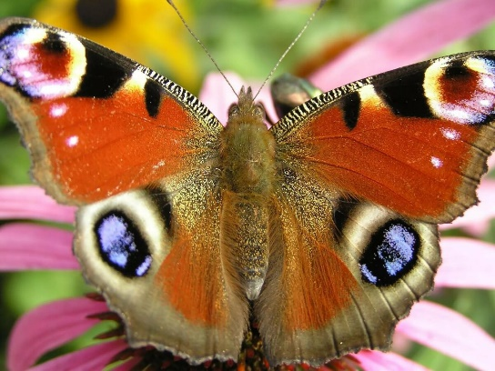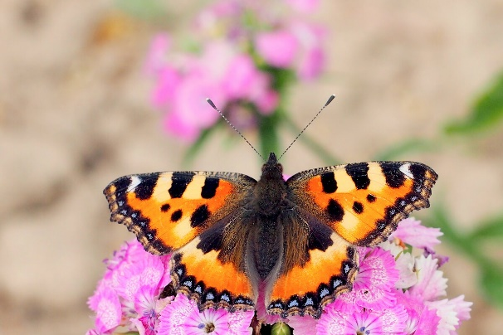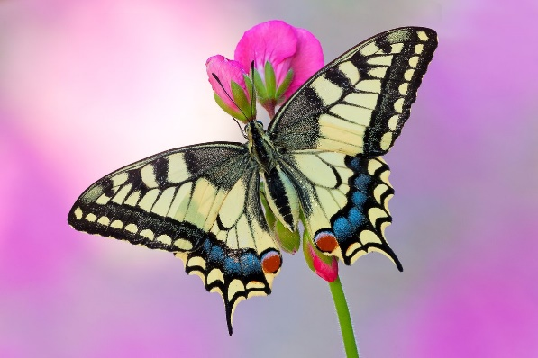

|  |  |
| --- | --- |
| **Практическая работа** | |
| 1. Нарисовать бабочек. | https://avatars.mds.yandex.net/get-pdb/777813/fd61a78d-3b11-4812-93b5-4cd672317814/s1200?webp=false https://xn--80aaexmvmj.xn--p1ai/wp-content/uploads/2018/11/%D0%91%D0%B0%D0%B1%D0%BE%D1%87%D0%BA%D0%B0-%D0%BD%D0%B0-%D1%86%D0%B2%D0%B5%D1%82%D0%BA%D0%B5.jpg http://kid-info.ru/wp-content/uploads/2012/09/kak-risovat-prostuyu-babochku.jpg |
| 1. Аппликация «Бабочки». | https://ds04.infourok.ru/uploads/ex/1175/0006ef44-5c4f9deb/img10.jpg http://122012.imgbb.ru/user/79/792315/1/b93f498da3b265a6f0d500da2aa4924d.jpg https://i.mycdn.me/i?r=AyH4iRPQ2q0otWIFepML2LxRU67BXSz7RMRH0IJZ8fEzSA https://avatars.mds.yandex.net/get-pdb/1930923/3f99e5ab-dc0b-49bb-bea2-6080c08a45ab/s1200?webp=false |
| **Форма обратной связи** | Представить фото выполненной поделки в WhatsApp. |